III Всероссийская электронная олимпиада по безопасности жизнедеятельности в 2022 году состоится с 21 марта по 16 апреля

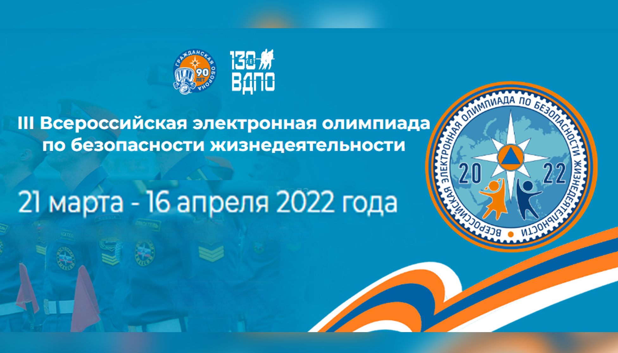
Олимпиада приурочена к 90-летию Гражданской обороны Российской Федерации и 130 лет со Дня образования Всероссийского добровольного пожарного общества.
Организаторами электронной олимпиады выступили Министерство Российской Федерации по делам гражданской обороны, чрезвычайным ситуациям и ликвидации последствий стихийных бедствий (МЧС России), Всероссийское добровольное пожарное обществом (ВДПО), Ассоциация педагогов Московской области «Учителя основ безопасности жизнедеятельности» (АПМО «Учителя ОБЖ»), Государственные образовательное учреждение областной университет (МГОУ).
В олимпиаде могут принять участие обучающиеся образовательных учреждений всех субъектов Российской Федерации. Олимпиада проходит онлайн и проверяется автоматически. Задания олимпиады оформлены в виде тестовых заданий с выбором одного или нескольких правильных вариантов ответа. Участникам олимпиады представлены 30 вопросов, ответить на которые необходимо за 20 минут.
Проведение олимпиады распределено на три этапа: с 21 по 29 марта для младшей возрастной группы 10-12 лет, с 30 марта по 7 апреля для средней возрастной группы 13-14 лет, с 8 по 16 апреля для старшей возрастной группы 15-18 лет.
Участие в олимпиаде бесплатно для всех. После завершения олимпиадных заданий, участнику дается возможность скачать Сертификат.
Официальный сайт мероприятия https://вдпо.рф/cultbez

